**СПИСКИ ГРАЖДАН (льготной категории) на получение земельных участков для строительства ИЖС**

|  |  |  |
| --- | --- | --- |
| **Участники боевых действий** | | |
| 1 | Шуабов Магомед Рабазанович | ул. Г.Гамидова, 50 |
| 2 | Джабраилов Муртуз Джабраилович | ул.Манапова |
| 3 | Ахмедов Рустам Магомедрасулович | ул. Свердлова, 9 |
| 4 | Раджабов Магомед Шарапудинович | ул. Мичурина,38 |
| 5 | Магомедов Алигаджи Абдулкадырович | ул. Андропова, 15 |
| 6 | Абдуллаев Заур Магомедсаламович | ул. Г.Гамидова, 23 |
| 7 | Абакаров Гусен Алиевич | ул. Тимирязева,8 |
| 8 | Магомедова Хадижат Магомедсаидовна | ул. Андропова, 15 |
| 9 | Абдулкеримов Салим Магомедалиевич | ул. Гамидова, 18 |
| 10 | Магомедов Арсен Магомедович | ул. 50летОктября, 25 |
| 11 | Мусаев Зайпудин Гапизович | ул. Р.Гамзатова, 5 |
| 12 | Ахмедов Омар Сулейманович | ул. Суворова, 7 |
| 13 | Ахмедов Багаудин Алиевич | ул. Буденного, 6 |
| 14 | Ибрагимов Нурислам Зубайруевич | ул. Чапаева,3 |
| 15 | Гаджиалиев Арслан Гаджиалиевич | ул. Суворова,45 |
| 16 | Убараев Иса Магомедович | ул. Буденного,57 |
| 17 | Мутаев Булат Гусейнович | ул. И.Казака, 10 |
| 18 | Джабраилов Мурад Джабраилович | ул. Чкалова, 36 |
| 19 | Зайналабидов Зайнулабид Гаджиевич | ул .Моисеева, 23 |
| 20 | Багандов Мухтар Магомедович | ул. Г.Далгата, 16 |
| 21 | Багандов Муртуз Магомедович | ул. Г.Далгата, 16 |
| 22 | Убараев Артур Хабибуллаевич | ул. Г.Гамидова, 61 |
| 23 | Зайнулабидов Мухтар Гаджиевич | ул. Моисеева, 23 |
| 24 | Магомедов Магомед Абдулкадырович | ул. Андропова, 15 |
| 25 | Ахмедов Али Магомедрасулович | ул. Ломоносова, 22 |
| 26 | Гаджиев Магомед Мусаевич | ул. С.Алиевой, 59 |
| 27 | Магомедов Магомед Камалудинович | ул. Мичурина, 20 |
| 28 | Алиев Магомед Зияудинович | ул. Будённого, 11 |
| 29 | Гаджиев Камиль Запирович | ул.С.Омарова, 39 |
| 30 | Омаров Омар Шихсаидович | ул. С.Омарова, 14 |
| 31 | Джупалаев Исрапил Джупанович | ул. Х.Алиева |
| 32 | Кулиев Саид Магомедрасулович | ул. Тахо-годи |
| 33 | Алишейхов Мурад Магомедович | ул.Чкалова, 38 |
| 34 | Магомедова Лиана Бахмудовна | ул. 317 ст. Дивизии, 14 |
| **Многодетные** | | |
| 35 | Курбанова Зухра Шарапудиновна | ул. С.Омарова, 8 |
| 36 | Дадашев Джабраил Гаджиевич | ул. Махачкалинская, 87"а" |
| 37 | Рабаданова Наида Идрисовна | ул. Буденного,28 |
| 38 | Магомедова Патимат Хизригаджиевна | ул. Тельмана, 19 |
| 39 | Омарова Хадижат Магомедиминовна | ул. Победы, 16 |
| 40 | Чупалаева Райсат Расуловна | ул. Пархоменко, 4 |
| 41 | Рашидова Патима Хизриевна | ул. Ломоносова, 14 |
| 42 | Абдахов Магомедхабиб Багандович | ул. Гагарина, 8 |
| 43 | Алиева Гулизар Багаудиновна | ул. Чкалова, 24 |
| 44 | Исаева Паризат Магомедхабибовна | ул. Моисеева, 30 |
| 45 | Омаров Гаджи Багаудинович | ул. Королёва, 25 |
| 46 | Арсланбеков Алиасхаб Алибулатович |  |
| 47 | Исаханова Сакинат Гатамгаджиевна | ул. Буденного, 6 |
| 48 | Раджабова Самира Хабибуллаевна | ул. Буйнакского, 60 |
| 49 | Абдуллаева Наида Османовна | ул. Орджоникидзе, 27 |
| 50 | Гасанов Шамиль Магомедгаджиевич | ул. Свердлова, 22 |
| 51 | Магомедова Зухра Багомедовна | ул. Правды, 9 |
| 52 | Баркаева Гидаят Магомедовна | ул. Х.Алиева, 82 |
| 53 | Шахбанов Раджаб Зубайругаджиевич | ул. Буденного, 40 |
| 54 | Кадиева Саида Магомедовна | ул. М.Гаджиева, 8"а" |
| 55 | Сайдиев Мутай Магомедович | ул. Андропова, 17 |
| 56 | Омарова Альбина Магомедрасуловна | ул. Рокоссовского, 23 |
| 57 | Мутаева Лаура Гаджиевна | ул. Чапаева, 32 |
| 58 | Галимова Халимат Магомедовна | ул. Моисеева, 18 |
| 59 | Юсупова Айшат Магомедовна | ул. Калинина, 28 |
| 60 | Алиева Зухра Мухтаровна | ул. Школьная, 10 |
| 61 | Капиев Сулейман Джамалудинович | ул. Буденного, 23 |
| 62 | Магомедова Шахсалам Магомедовна | ул. Чапаева, 24 |
| 63 | Ибрагимова Марина Мухтаровна | ул. Буйнакская, 68 |
| 64 | Алиева Раисат Гапизовна | ул. Свердлова, 14 |
| 65 | Камбулатова Нурия Абдулкадыровна | ул. Правды, 14 |
| 66 | Ибрагимов Мурад Зубайруевич | ул. Мичурина, 15 |
| 67 | Османов Исамагомед Османович | ул. Буденного, 42 |
| 68 | Далгатова Наида Багомедовна | ул. Гагарина, 10 |
| 69 | Мавлудова Альбина Сахратуллаевна | ул. О.Батырая, 87 |
| 70 | Мутаева Виктория Шамиловна | ул. И.Казиева, 21 |
| 71 | Ялдарбекова Уздият Магомедгаджиевна | ул. Буйнакского, 89 |
| 72 | Абдусаламова Маликат Казимагомедовна | ул. Буйнакского, 89 |
| 73 | Магомедгаджиева Марина Магомедрасуловна | ул. Чкалова, 13 |
| 74 | Абакаров Камалудин Магомедович | ул. 317стрел.дивизии, 14 |
| 75 | Омаров Магомед Хизриевич | ул. М.Горького, 8 |
| 76 | Магомедова Аймисуду Абдуразаковна | ул. О.Батырая, 42 |
| 77 | Шейхбагандов Гаджимурад Насруллаевич | ул. 50 лет Октября |
| 78 | Магомедова Муминат Абулмуслимовна | ул. Совхозная |
| 79 | Гаджиева Гульнара Абдуллаевна | ул. Чапаева, 25 |
| 80 | Абдулганиева Айшат Абдулганиевна | с.Кадиркент |
| 81 | Раджабова Сабият Магомедрасуловна | ул. 317стрел.дивизии, 14 |
| 82 | Шахбанов Султан Магомедович | ул. Рокосовского, 10 |
| 83 | Меджидов Набибулла Магомедович | ул. С.Алиева, 14 |
| 84 | Алхасов Гаджи Г амидович | ул. Х.Алиева, 2 |
| 85 | Халимбеков Арсен Абдусамадович | ул. Буденного, 45 |
| 86 | Магомедова Асият Абдуллаевна | ул. Суворова, 29 |
| 87 | Омаргаджиева Зайнаб Хизригаджиевна | ул. Махачкалинская, 17 |
| 88 | Газимагомедова Зубайдат Абдуразаковна | ул. И.Казиева, 21 |
| 89 | Магомедова Нурият Абдулагаджиевна | ул. Дзержинского, 7 |
| 90 | Магомедов Магомед Даудович | ул. Ломоносова, 6 |
| 91 | Раджабов Раджаб Хабибуллаевич | ул. Будённого, 60 |
| 92 | Абдуразакова Аминат Исаевна | ул. Кирова,38 |
| 93 | Омарова Асият Алиевна | ул. Моисеева, 5 |
| 94 | Алидаев Алибек Рашидович | ул. Х.Мустафаева, 38 |
| 95 | Магомедов Камиль Меджидович | ул. Правда, 10 |
| 96 | Багандов Басир Зайнудинович | ул. Г.Гамидова, 22 |
| 97 | Омарова Гульнара Шарапудиновна | ул. Королёва, 12 |
| 98 | Разакова Заира Михайловна | ул .Буйнакская, 21 |
| 99 | Исмаилова Зульфия Исламалиевна | ул. И.Казиева, 17 |
| 100 | Казибеков Мурад Юсупович | ул.Степная |
| 101 | Сурхаев Али Омарович | ул. Буйнакского, 69 |
| 102 | Караева Рашидат Рабадановна | ул. Шварёва, 28 |
| 103 | Азизова Зоя Абдусамадовна | ул. Будённого, 45 |
| 104 | Адаев Нурбаганд Алиевич | ул. Кирова, 11 |
| 105 | Омаров Омар Магомедович | ул. Будённого, 65 |
| 106 | Зайнарбеков Ислам Магомедрасулович | ул. С.Омарова, 42 |
| 107 | Абдуллаев Магомед Омаргаджиевич | ул. Ломоносова, 22 |
| 108 | Сулейманов Артур Даудович | ул. Щорса , 10 кв.3 |
| 109 | Магомедова Альбина Багаудиновна | ул. Свердлова , 19 |
| 110 | Гаджиев Абдусалам Магомедович | ул.С.Омарова, 19 |
| 111 | Гаджиев Шамиль Запирович | ул.с.Омарова, 39 |
| 112 | Джанаева Пирдаз Разаковна | ул. А. Омарова, 23 |
| 113 | Магомедов Бахмуд Шамилович | ул.М.Гаджиева, 44 |
| 114 | Искандирова Маликат Магомедрасуловна | ул. Ушинского, 10 |
| 115 | Закарьяева Аминат Абакаровна | ул. Шварёва, 15 |
| 116 | Магомедов Арсен Мухтарович | ул. Буйнакского, 41 |
| 117 | Мусаев Басир Хабибович | ул. 8марта, 1 |
| 118 | Исабекова Саида Гамзатовна | ул. Г.Азизова |
| 119 | Айгумова Ирина Амирхановна | ул. М. Алиева 7 |
| 120 | Муталимов Магомед Муталимович | ул. С.Омарова, 1 |
| 121 | Джамалудинова Ханум Магомедовна | ул.Совхозная, 10 |
| 122 | Айдиева Патимат Алиевна | ул.Г.Азизова, 21 |
| 123 | Гаджиев Мурад Саидович | ул. Чапаева, 13 |
| 124 | Багомедов Мурад Эминович | ул. Совхозная, 10 |
| 125 | Абдуллаев Мурад Магомедрасулович | ул. Буйнакского, 73 |
| 126 | Магомедов Мурад Магомедшарипович | ул. Будённого, 81 |
| 127 | Алиев Рустам Магомедович | ул. 317 ст. Дивизии, 14 |
| 128 | Зайнарбекова Гулбарият Магомедрасуловна | ул. С.Омарова, 30 |
| 129 | Чупалаева Патимат Багаудиновна | ул. М.Гаджиева, 12 |
| 130 | Гаджиева Зульфия Сиражутдиновна | ул. А.Омарова, 32 |
| 131 | Алиев Газимагомед Магомедович | ул. Жданова, 5 |
| 132 | Мутаев Арслан Мусаевич | ул. И. Казиева, 23 |
| 133 | Адаева Саригет Алибеевна | ул. Калинина, 28 |
| **Инвалиды первой группы** | | |
| 134 | Даудова Зухра Даудгаджиевна | ул. Королёва, 33 |
| 135 | Омаров Нариман Залимханович |  |

**Вышеуказанные граждане должны предоставить следующие документы в оригинале в течение десяти дней.**

**Ветераны и участники боевых действий: Паспорт или др. документ, подтверждающий проживание более 5 лет на территории СП, Удостоверение «О ветеранах», выписку из реестра прав на имущество (ЕГРП)**

**Многодетные семьи:**

**Паспорт или др. документ, подтверждающий проживание более 5 лет на территории СП, Свидетельство о браке, свидетельства о рождении несовершеннолетних членов семьи, выписку из реестра прав на имущество (ЕГРП) на родителей.**

**Глава администрации З.И.Магомедова**



Сергокъалализиб хlербирути мурул-хьунул **Гlялиев Хlяжи Сулайбановичличи** ва **Аскадинова Ханумчакар Гlисаевначи**, илдани ахъибси гlямрула гьуйчи далдикибтигъунти сари иш макьалала бекlли детаурти икlди дугьби.

Гlе, 55 дусличиб къулайли, уржили ца хъалибарглизиб хlербирути, илдани ахъибси гlямрула гьуниличи гlелавяхl хlеризурхlели набзир илдигъунти пикруми алкlули сари. Хlяжи сунела цlакьани лерцадхlи шантас рухlлашалси къуллукъличив, чеалкlуси наслула вакилтас адаблашалси бяркъ бедлугули узусири. Ханумчакар чараагарли гьарил адамлис хlяжатси чархлизибси арадеш кала-хъес къарауйчи каризурли, дуги-хlери бамсриагарли, цацахlели гьанкl агарти дугурби дуркlули хlеррирусири. Гьести гlямруличи бикайчи адамтала гlямрулис багаладеш бихули, чула цlакьанира арадешра харждарибти Хlяжира Ханумчакарра сецаддигара баркаллаличи, гапла дугьбачи лайикьли бургар или гьанбиркур.

Гlядатлати адамтачила, гlядатласи санигlятличил бархбасунти, челябкьлаличила пикрумазир жагьдеш шалгlердухъунти пергер дубурлантала интеллигенцияла цархlилти вакилталайчи мешуси белкl саби иш.

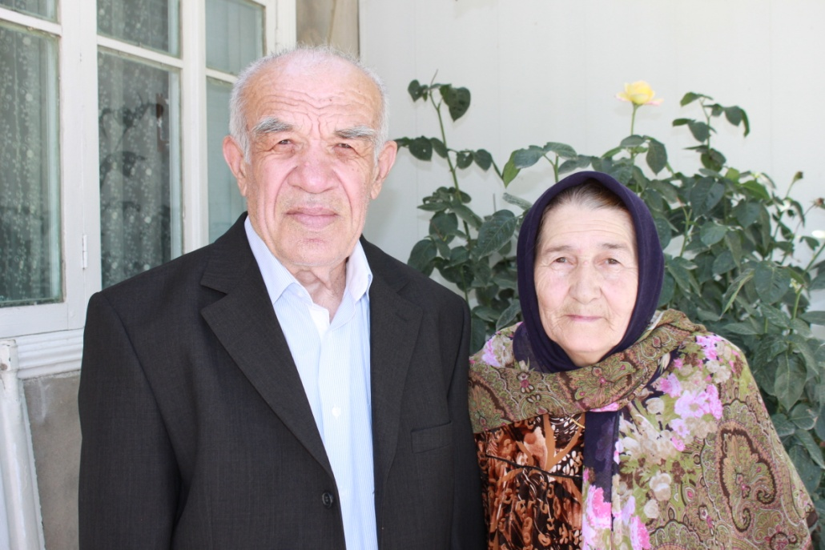

Хlяжи Гlялиевли, ишхlелила бахъал жагьилтас гlямрула кьибламали, багьудлумала гlев-духьли бетаурси, Сергокъалала педучилищелизи керхес иб-си сунела гlямрула хьул бартаахъур. 1954 ибил дуслизиб Хlунтlена дипломличил ил таманаиб. Бузерила мерли Лавашала район чеб-бикlиб. Чумал баз илаб хlянчи бариб. 1954 ибил дусла октябрьличив Советунала Гlярмиялизиб къуллукъбарахъес живарибсири. Илав Полтава шагьарлизибси авиационная школализи учlахъес вархьибсири. 6 баз учlули, ил школа таманаибси жагьил ургъан Миргород шагьарлизибси авиационный полклизиб къуллукъбарахъес вархьибсири.

- Нушани ТУ-16 журала самолётунас, зугьати духбачил дашути бомбордировшикунас техникалашалси къуллукъ гlеб-бурцусири, - гьанбиркахъули сай ишбархlи Хlяжи Сулайбановичли, - самолётла экипажлизи 6 адам кабурхутири: кlел лётчик, кlел штурман, ца радист, ца итути тупала цалабяхъла командир. Набчи хъарси сабри самолётличирти тупи хlяжатбикибхlейс итесли хlядурли диахъни.

Гlярмиялизиб къуллукъ-бирухlели Хl.Гlялиевли командованиела гьарил буйрухъ заманаличиб таманбирусири. Полкла командованиела буйрухъ таманбирули, илини дявила учениебала замана тупазирад ванзаличирти ва гьаваличирти лишантачи итнила шайчирти упражнениеби халаси устадешличил дурадуркlусири.

Гlярмиялизивад чарухъунхlели Хlяжи Сулайбанович сагадан Лавашала районна школабазив узескайиб. Илис Эб-даалгlяяла, Няскентла, Кьакьамахьила, Дитlуншимахьила школабазив узес кьадарбиуб. Мераначиб учительти хlебиъни сабабли Хlяжис школабазир декlар-декlарти предметунала (физика, география, физкультура, биология ва цархlилти) дурсри кадирхьес чевкъули би-ри. Лавашала районна шимазиб хlербирутани ишбархlира чула учитель дигиличил гьаниркахъу.

1960 ибил дуслизив Хl.Гlялиев сай акlубси шилизи чарухъун. Районна декlар-декlарти шимазив учительли узули калун. Ишбархlи илини сай Кьадиркентла, Ленинкентла, Сергокъалала школабазив учительли, завучли узухlелила дусми дигиличил гьандиркахъули сай.

Гlергъити дусмазив Хlяжи Сулайбанович районна халкьла багьудила отделлизив узули калун. Илав методистла, районола инспекторла, районола заведующийла къуллукъуначив калун. Педагогикала шайчибси бузерила 51 дусла стажличилси пергер хlянчизар 2005 ибил дусличивадала пенсияличив сай.

Хlяжи Сулайбановичли заочноли учlули ДГУ-ла филологияла факультет таманаибсири. "Халкьла багьудила отличник" лишанничил, "Бузерила ветеран" медальличил, дахъал Хlур-матла грамотабачил шабагъатлаварибси сай. Чумал яргалис Сергокъалала шила Советлизи депутатли викlибсири.

Ханумчакар Гlисаевна риш-тlахlейчирад тухтур ретаэс, зягlипти адамти сагъбирес хьулрикlусири. 1957 ибил дуслизир, Сергокъалализир 10 класс таманаибхlели ил Каспийскла медучилищелизи ручlес карерхур. Белчlуди хъараахъурхlели, 1959 ибил дуслизир жагьил хlянчизар, направление хlясибли, Сергокъалала районнизи рузахъес рархьибсири. Поликлиникала процедураби дурадуркlуси (изайс дару бируси) кабинетлизирра рузули, ил цазаманализир отделениелизир дежурстволичира рашусири.

- Наб дила хlянчи илцадра дигахъусири,- бурули сари Ханумчакар Гlисаевнани, - хlятта бузхlебузути бурхlназирра хъулир калес хlейгахъира. Кlинайс "Къалабаси кумекла" автомашиналичир дежурстволичи рашулира калунра. Илар рузухlели къаршибирки сегъунтидигара зугlлумази бикибти адамти. Бехlемцlлизи бикибтас, цlала балагьлизи бикибтас, хапли уркlи изесбяхlибтас нушаб къалабали кумекбарес чевкъули бири. Чус кумек хlяжатти адамти нушачи бахъ ванали хlербикlи. Дячунтала бегlтас, дяхъи-хъаслизи бикибтас чуйнара кумекбарра. Илдигъунтани чус барибси гlяхlдеш хъумхlерту, гьаннара бархли чераибхlели баркаллабикlар. Зягlиптачи нуни дила узи-рузичигъуна къайгъи дакlубирули рираси.

Зягlипбикибтачи, илдала дяхъурбачи хlеруди бируси (процедураби дируси) кабинетлизир Ханумчакар 56 дус-цадхlи рузули калун. Поликлиникализиб бу-зути лебилра тухтуртани делкlун-ти рецептуни хlясибли илини уколти дирутири. Ил рузути дусмазиб гьанналаван гьар отделениелизиб декlар-декlарли медсестраби лебти ахlенри. Пенсияличирхlелира Х.Аскадинова сунечи дугьаизурсилис кумекбарес мурталра хlядурли рирар. Сунечи дугьаизурсилис камсилра багаладеш бирес рирниличи ил разили сари.

Уркlи хlялалси бузери багьандан, Ханумчакар Гlисаевна райбольницала бекl тухтурли гьачамцунра ахlи шабагъатларарибсири. Районна тухтуртала шайзибад илис баркалла багьа-хъурсири.

Районна шимазиб хlерби-рутала арадешлис къарауйчи каризурли, дахъал дусмазиб, асилдешличил хlянчи барни багьандан Х.Аскадинова "**В.И. Ленин** акlубхlейчирад 100 дус дикни машгьурбарес" юбилейный медальличил, "Бузерилизир декlаррухъни", "Бузерила ветеран" медальтачил, дахъал Хlурматла грамотабачил шабагъатларарили сари. Илини коммунист бузерила ударникла, ДР-ла арадеш бихlнила шайчибси бузерила отличникла" у бихули сари.

Ханумчакар Аскадинова чумал яргалис районна Советлизи депутатли рикlибсири. Илис, депутат сарлин, районнизирти медицинала, багьудила шайчирти учреждениебала бузери ахтардибирес чевкъули бири. Хlяжатбикибхlели, илдигъунти учреждениебас кумекра бири.

Хlяжинира Ханумчакарлира чучибад акlубтас гlяхlси бяркъ бедиб. Илдази багьуди касахъиб, мерлабариб. Халалгъуна урши - **Мяхlяммад** Сергокъалализив автомашинабала электрооборудование ремонтдируси мастерли узули сай. Итил урши - **Расул** Санкт-Петербурглизив прораб сай. Кlелра рурси: **Зубайдатра Патlиматра** педагогуни саби. Зубайдат Къизларлизир, шагьарла школализир математикала (хlисабла), Патlимат райцентрлизибси Гl.Батирайла уличилси лицейлизир урусла ва даргала мезанала дурсри кадирхьули бузули саби.

***Хi.Амирчупанов***

***Суратлизиб:***

***Хiяжи ва Ханумчакар***

***Д-Хi. Даудовла сурат***



Дегала шилизибси фельдшерско-акушерский пунктлизиб бузути тухтуртачила шантазирад мурталра гапла гъай аргъес вирар. Вецlна аргъесичиб, гьачам чебаъни гьалаб саби ибси пикриличил, ца бархlи ил ФАП-лизи гьавакlира.

Тухтурти бузуси халаси ахlенси юртлизиб умулири, ацlибсила пикри сунечи битlикlулри илабси жагадешли, ибгибдешли, чебетаибдешли. Иларти гьар секlал чула мерличи кагибтиван далкайкилри.

ФАП-ла заведующая **Гlяма-рова Узаятра** хъулиб зягlиптачи хlеруди бируси медсестра **Хlясанова Умукусумра** хlянчила мерличиб баргира. Шила администрацияла бекl **Мяхlяммадов Шамхаллира** тухтуртала бузери гапбариб. Шила жамигlятла шайзибад сунени илдас чуйнара баркалла багьахъниличила буриб. Ил бархlира нушани ФАП-лизибад разили дурабулхъули, биштlатачилти чумра хьунул адам чебаира.

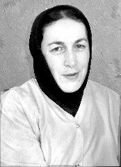

- Ну ишдачи, тяхlувяхъниличивли хъехlикlуси виштlал кили ракlибсира, - рикlар илар къарширикибси дила гъамси **Аминат** бикlуси хьунул адам. Узаятли урши жагали, пикриличил хlервариб, чархлизибси буцlардеш белгибариб, уркlила тимхъ, хургьразивад гьигьикlни ахтардивариб. Сергокъалализи дашес хlяжатдеш агара, Умукусумли дирути дармунти, уколти дирхалачерли уршилис дарулатили детарар. Баркалла ри-кlулра кlилисалра, Узаятлисра Умукусумлисра.

Гlямарова Узаят бахъал дурхlни лебси хъалибарглизир акlуб. Тухтурла санигlятличи уркlилизи хьурадиубти дигили, Дегала 8 дусла школа таманаибхlели, ил Дагъиста медицинала училищелизи киб. Гlяхlти кьиматуначил илабси белчlуди хъараахъурли, жагьил рурси сари акlубси шила адамтала арадешлис къарауйчи каризур. Илхlейчирад багьрахlебагьурли 45 дус шалгlердухъун. Ишбархlилизирра Узаят Гlямарова ФАП-ла заведующаяли рузули сари. Медицина ил учреждение районнизиб гьаркьятала лугlилизиб биънира кlелра медицинала хlянчизарла - Узаят Гlямаровнала ва Умукусум Хlясановнала бузерила сархибдеш саби.

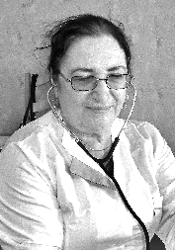

Кlилалра, илдала бузерила устадешла чебяхlси категория леб. Райбольницала бекl тухтурла шайзибад, гьачамцунра ахlи, Хlурматла грамотабачил, арцла савгъатуначил шабагъатлабарибти саби.

Тухтурти шилизибти биштlати дурхlни излумазибад мяхlкамбарес, план хlясибли дурадуркlути прививкаби кьанхlедиахъес, чейхъути излумазибад сахъдеш бирнила шайчирти вакцинацияби (уколти) заманаличир дирес къайгъилизиб бирар. ФАП-ла бузери районна Администрацияла Хlурматла грамоталичира лайикьбикибси саби. Иличилара гьанбушиб шила администрацияла бекlли.

- Дурхlни излумазибад мяхlкамбирнилизиб наб хаслира халаси кьадри бургар или гьанбиркур Хlясанова Умукусумла, сенахlенну илала бузерила бехlбихьуд имцlалин дурхlнас бяркъ бедлугнила учреждениеличил бархбасунсири, - викlи Шамхал Мяхlяммадов, - Медицинала училище таманаибхlели ил гьаланачи, кlел дус райбольницализир, 7 дус Дегала шилизибси дурхlнала анхълизир рузиб. 16 дус Узаят Гlямаровначил рарх ФАП-лизирра рузули сари.

***Нушала корр.***

***Суратуназиб: Уз.Гiямарова ва***

***Ум. Хiясанова***



Августла 25-личир районна Администрацияла заседаниебала заллизир ца гьакlли районна Администрацияла заседание ва учительтала конференция детерхур. Илдачи бакlилри районна шимала администрациябала бурги, илдала заместительти, школабала директорти, илдала заместительти, дурхlнала унхърала заведующийти, бегlлара бегlлара гlяхlтигъунти бучlан-ти. Илкьяйдали илар бутlа-кьяндеш дариб районна Бекl-ла заместительла къуллукъуни дузахъуси **З.Б.Гlумаровли.** Илаб хlербарибси суал ца сабри: "Багьудила бекlлибиубси "Человеческий капитал" проект гlямрулизиб бетурхахъули цахlнабси багьудила учреждениебала бучlанти адаблашал, рухlлашал ва Ватlан дигутили бяркълабарни" бикlуси. Ишбархlилизиб бучlанти ил шайчиб чlумали бяркълабарес лерилра цlакьани, устадеш, багьудлуми лебтанилра цадарили дяхlчиаэс чараагардеш акlубли саби. Бусагlятлизив цалра учlан пикрила дурав ватес хlейруси манзил бакlили саби.

Ил мягlничебси балбуц аб-хьиб районна Администрацияла Бекlла заместитель **Б.Гl. Мажидовли**.

- Ишбархlи ишаб хlербируси масъала халаси кьадрила ва мягlничебси саби. Школабани ахlи гlур чили бархьли бяркълабирув нушала дурхlни? Нуша лебтанилра балуси саби нушала район багьудичебти пергер адамтачибли машгьурси биъни. Хlера, илдигъунтала къяяни чедицlахъес гlягlнили саби ишбархlила бучlантазибадра, - викlи ил сунела гъайлизив. Ил барес нушала имкантира камли ахlен. Илкьяйдали Б.Мажидовли районна багьудила лебилра хlянчизарти чесабаибси белчlудила сагаси дусличил районна Бекlла ва сунела шайзибад мубаракбариб, арадеш, гlяхlдешуни, бузерилизир сархибдешуни далгун. Илар докладличил гъайрухъун районна багьудила Управлениела начальник **Х.Н. Гlисаева.**

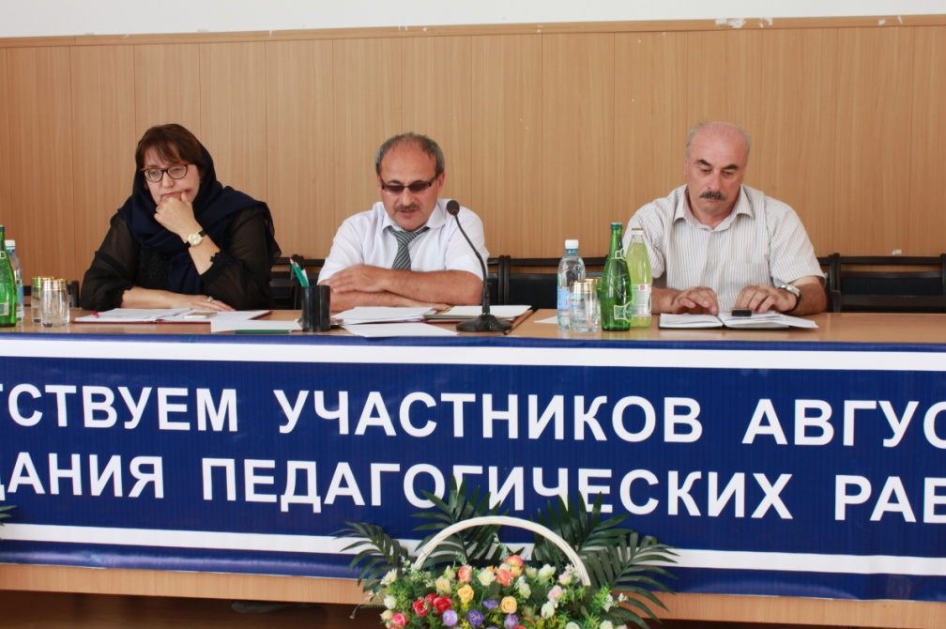

- Россия сагабарни - ил чеалкlуси наслу бяркълабарнилизиб саби. Школабазиб дурхlни бучlахъутицун ахlен, илдас чlумаси бяркъра бедлугуси саби. Ил саби школабала бекlлибиубси мурадра. Ишбархlилизир биалли школабас гьаладихьибти суалти ва масъулти дахъ-дахъал сари. Районна цахlнабси багьудила 22 ва бехlбихьудла ца - школа илди лерилра мурадуни арзес гlибкьли дузули са-ри. Ишбархlилизиб багьудиличи халаси пикри бяхlчииули саби районна Бекl **М.А.Гlямаровлира**. Багьуди ва багьудила учреждениеби гьаладяхl дашахъес ил кьялилизи 10 млн.-ничир имцlали харжани декlардарили сари. Цалра бузерила кьяли агара илцад харжани декlардарибси.

Ишбархlилизир районниизир дузули сари 22 цахlнабси багьудила, ца бехlбихьудла школаби, школала гlямруличи ахlебикибти дурхlнала 18 учреждение, дурхlнала пагьмуртала 1 юрт ва 2 ДЮСШ. районна багьудила системализиб ДР-ла Хlурматла у бихути 20, РФ-ла Хlурматла хlянчизарла уличи лайикьбикибти 76 хlянчизар, РФ-ла Халкьла багьудила 10 отличник, ДР-ла багьудила 12 отличник, чебяхlси категорияличилти 190 учитель, цаибил категорияличилти 242 учитель бузули саби. Илдигъунти педагогуни лебли гlергъи бучlантас багьудлуми ва бяркъ дедес нуша бажардидикес гlягlнили саби.

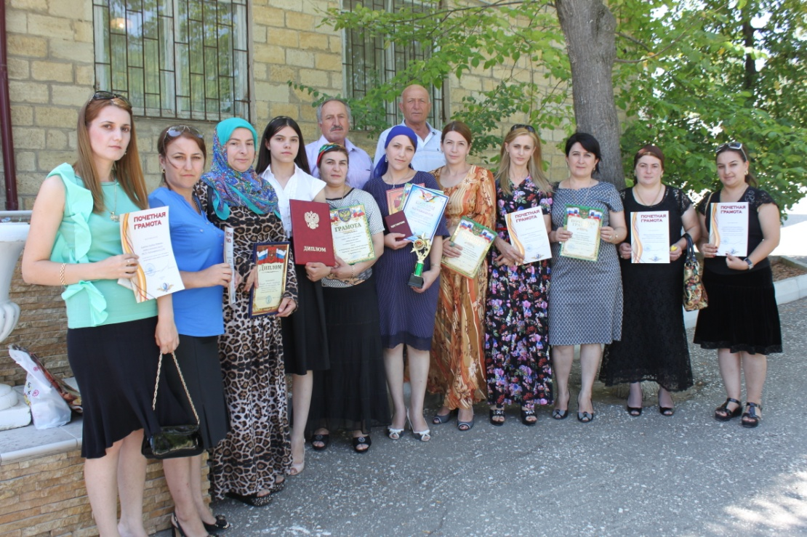

Школала гlямруличи ахlебикибти дурхlнала 18 учреждениелизиб 83 воспитательли 1060 дурхlялис бяркъ бедлугули саби. Бузули саби нушачиб илкьяйдали "Арадеш" бикlуси дурхlнала вегlдешла анхъра. Докладчикли дурхlнала унхъразиб бузути чула санигlят дигиличил бузахъути гlяхlцад воспитательтала умира дуриб. Илкьяйдали илини буриб республикализир, районнизир дура-деркlибти конкурсуначила ва илар бучlантани диахъубти сархибдешуначила. Илкьяйдали **Х.Н. Гlисаевани** санигlят устадешличил бузахъути, жигарчебти, сархибдешуначил бузути гlяхlцад педагогунала умира дуриб. Илдигъунти биалли гlяхlцад лебра леб.

Халаси дигиличил гьандушиб конференциялиличир педагогический бузерила ветерантала умира. 2014-2015-ибил белчlудила дусла итогуни хlясибли гьаларти мераначи лайикьдикибти багьудила учреждениеби сарлин дуриб Сергокъалала Гl.Батирайла уличилси лицей - 1 ибил мер (директор **М.Гl.Мяхlямма-дов**), Сергокъалала С.Гlябдуллаевла уличилси лицей - 2 ибил мер (директор **И.Р.Мя-хlяммадов**), Гlяймаумахьила урга даражала школа - 3 ибил мер (директор **Г.С.Хlямидова**).

Школала гlямруличи ахlебикибти дурхlнала учреждениеби ургар: Сергокъалала дурхlнала 4-ибил анхъ - 1 ибил мер (бусягlят заведующаяла къуллукъуни дузахъуси **Х.Хl. Кьадиева**), Сергокъалала дурхlнала кlиибил анхъ - 2 ибил мер (зав. **Н.Кь.Мяхlяммадова**), Бурдекила шила дурхlнала анхъ - 3 ибил мер (зав.**У.А.Шарипова**).

Докладчик илкьяйдали тlашризур багьудила учреждениебазир дурадеркlибти ремонтла хlянчиличир. Краснопартизанскла, Миглакьасимахьила школабазир дурадеркlибти хlянчиличила, Мурегала шилизиб Гl.Батирайла уличилси лицейлизиб спортла залани дарниличила, Мургукла шилизиб сагаси школа бирниличила буриб. Амма харжани хlедиънили гьачамлис дарести камли хlедиъниличила буриб Х.Н.Гlисаевани. Илкьяйдали Х.Н.Гlисаева ЕГЭ-би дедниличир, илдала результатуначир, олимпиадабала результатуначир ва гlурра цар-хlилти масъултачир тlашризур. Илкьяйдали ил терроризм бикlуси кахси девличирра тlашризур.

Ишбархlилизиб дунъяличиб тlинтlбиубли саби терроризм (къачагъдеш) бикlуси балагь. Ил балагьли кабуршути, бирхъути, урухбирути, лутlути, чулахъбирахъути бахъ-бахъал саби. Цацадехl мераначиб къачагъуни хlятта дурхlнала унхърази, школабази бухlнакабулхъули илдас халаси урехи чебиахъули саби. Терроризм чебарбукес, тlашаэс дакlудирути къайгъни, дурадуркlути далдуцуни камли хlедиалра, гьачамлис ил тlашаэс бирули ахlен. Школабазиб, дурхlнала унхъразиб дурхlнас урехи хlебиахъес видеокамераби даршес чараагардеш акlубли саби. Ил багьандан илди даршес хlяжатлира саби. Сентябрьла 3-личиб биалли лерилра школабазир торроризмличи къаршидеш балахъути дурсри дурадеркlес чебиркур. Иличила буриб Х.Н.Гlисаевани сунела докладлизибра.

- Нушаб сархибдешуначир тlашдизес сеналра асухlебирар, лерилра цlакьани багьудила система гьатlира гьалабяхl башахъниличи дяхlчиаэс гlягlнибиркур, - рикlи Х.Н.Гlисаева докладла ахирлизир.

Доклад пикрибирули гъайбухъун: **Р.М.Гlябдусамадова** - Гlяймаумахьила урга даражала школала математикала учительница, **К.А.Жалилова** - Гlяялизимахьила урга даражала школала физикала учительница, **А.Бяхlямаева** - Мяммаулла урга даражала школала организатор, **А.Гlяхlмадова** - Кичихlямрила урга даражала школала информатикала учительница, **С.Р.Гlябдулкьадирова** - Сергокъалала "Олимпийский" дурхlнала анхъла заведующаяла заместитель.

Ахирличив гъайухъунси районна Бекlла заместитель Б.Гl.Мажидовли гьачамлис харжани агнили 5 гьатlи школа ремонтдарес хlяжатли биъниличила, школабала материально-технический хьулчи усалли биъниличила, амма се-цад илкьяйда биалра илабад багьудичебти адамти дурабулхъниличила буриб.

Ахирличиб Б.Гl.Мажидовли ва Х.Н.Гlисаевани гlяхlцад педагогуни республикала кьадрила, районна Администрацияла, багьудила Управлениела шайзибад Грамотабачил шабагъатлабариб, лебтасалра арадешра, бузерилизир гьатlира черяхlти сархибдешуни диубли дигниличила буриб.

Конференцияличиб дурадеркlибти гlяхlцад хlянчиличила, жягlялла мурадуначила буриб, педагогунала гьала тlашдизурти мурадуни биалли камти ахlен. Ишбархlи илдала гьалаб багьудлуми ва бяркъ дедес гlягlнити дурхlни саби, жягlялла бархlилизиб биалли илди адамти саби. Хlебиалли илдазибад гьарлимарти адабчебти, абадлашалти, Ватlан дигути адамти бетаахъес халати къайгъни ва устадеш педагогуназирад дигахъути сари. Гьамадли ахlенси ил масъала арзахъес лебилра педагогунас къаркъагъуна арадеш, сабур ва бузерила шайчир халати устадеш имцlадиубли дигулра. Хlушала хlялалси, амма жавабкарласи бузерилизиб хlушаб гьар бархlилизир гьарбизуни дираб!

***З.Бяхiямадова***

***Суратуназиб:***

***конференцияла президиум,***

***наградитьбарибти учительтала кьукья***

***Суратуни Д-Хi. Даудовли касибти сари***



Министерство образования и науки Российской Федерации

**СОЦИАЛЬНО-ПЕДАГОГИЧЕСКИЙ ИНСТИТУТ**

(Государственная аккредитация № 1904 от "04" мая 2016 г, Лицензия на осуществление образовательной деятельности № 1475 от "03" июня 2015 г. бессрочная)

объявляет прием абитуриентов на 2016-2017 учебный год на направление подготовки:

***В институт (на базе 11 кл.ср.спец. и высшего образования)***

1. 44.03.01 *Педагогическое образование по профилям:* Биология, География, Информатика, Физическая культура, История, Обществознание, Дошкольное образование, Начальное образование, Право, Математика, Физика.

2.44.03.05 *Педагогическое образование по двум профилям подготовки:*

Русский язык и литература, Родной язык и литература, русский язык. История и обществознание.

3. 44.03.02 *Психолого-педагогическое образование профиль:* Психология и социальная педагогика.

5. 39.03.02 *Социальная работа профиль:* Социальное обслуживание и стандартизация социальных услуг.

***В колледж при институте (на базе 9,10 и 11 классов)***

1. 38.02.01 Экономика и бухгалтерский учет.

2. 40.02.01 Право и организация социального обеспечения.

3. 44.02.02 Преподавание в начальных классах.

4. 39.02.01 Социальная работа.

5. 44.02.01 Дошкольное образование.

6. 49.02.01 Физическая культура.

Абитуриенты, набравшие свыше 180 баллов по результатам ЕГЭ, принимаются на бюджетную форму обучения.

Выпускникам выдается диплом государственного образца.

Необходимые документы: Документ об образовании;

8 фотографий 3x4;

Копия паспорта.

**Прием документов в** ***г. Избербаше по адресу ул. Октябрьская 2 "а", здание швейной фабрики им. Имама Шамиля***

***("Горянка") 3 этаж.***

***Телефоны для справок:***

***8-906-481-90-86; 8-928-680-24-70***

Продаётся шлакоблочная установка и ёмкость объёмом 8 куб.метров. Обращаться по тел.:**8 906 480 01 19.**

**Обращение**

Уважаемые жители Сергокалы! Жизнь современного человека буквально кипит событиями, проходит в суете, практически не оставляя свободной минуты. Мы куда-то спешим и не замечаем неухоженные и неубранные прилегающие территории. Люди сваливают рядом с мусорными баками все, что им не нужно в хозяйстве, строительный и бытовой мусор, который можно утилизовать самим дома, также неокошенная трава под самыми окнами.

Владельцы индивидуальных жилых домов обязаны:

- очищать водоотводные канавы и трубы

- проводить регулярный покос травы на прилегающих участках

- обеспечить уход за зелеными насаждениями (если они имеются) на прилегающих участках

- владельца КРС смотреть за домашними животными, чтобы они бесхозно не гуляли по улицам и не копались в мусорных баках.

Запрещается:

- выбрасывать мусор и бытовые отходы за территорию домовладений

- складывать строительный мусор, строительные материалы на длительное время за территорию домовладения

- строить мелкие постройки, обустраивать выгребные ямы за территорией домовладений.

Ответственность за нарушение «Правил внешнего благоустройства, соблюдения чистоты и порядка на территории сельского поселения:

- наложение административного штрафа от 500 до 1000 рублей

- повторное нарушение от 2000 руб. и выше.

Уважаемые сергокалинцы! Наводите порядок на прилегающих к вашему дому или магазину участках. Всем нам необходимо активно участвовать в поддержании чистоты и порядка. Только общими усилиями мы сможем сделать свое село чистым, в котором будет приятно жить и работать!

**Прокуратура разъясняет**

**Агитационный период**

В соответствии с п. 2 ст. 2 Федерального закона от 12.06.2002 № 67-ФЗ «Об основных гарантиях избирательных прав и права на участие в референдуме граж­дан Российской Федерации» под агитационным периодом понимается период, в течение которого разрешается проводить предвыборную агитацию, агитацию по вопросам референдума.

В силу ст. 49 указанного Федерального закона агитационный период для избирательного объединения начинается со дня принятия им решения о выдвиже­нии кандидата, кандидатов, списка кандидатов.

Агитационный период для кандидата, выдвинутого в составе списка канди­датов, начинается со дня представления в соответствующую избирательную ко­миссию списка кандидатов. Агитационный период для кандидата, выдвинутого непосредственно, начинается со дня представления кандидатом в избирательную комиссию заявления о согласии баллотироваться. Агитационный период прекра­щается в ноль часов по местному времени дня, предшествующего дню голосова­ния.

Предвыборная агитация на каналах организаций телерадиовещания, в пери­одических печатных изданиях и в сетевых изданиях проводится в период, кото­рый начинается за 28 дней до дня голосования и прекращается в ноль часов по местному времени дня, предшествующего дню голосования.

Проведение предвыборной агитации, агитации по вопросам референдума в день голосования и в предшествующий ему день запрещается.

Агитационные печатные материалы (листовки, плакаты и другие матери­алы), ранее изготовленные в соответствии с настоящим Федеральным законом и размещенные в установленном законом порядке на специальных местах, на ре­кламных конструкциях или иных стабильно размещенных объектах могут сохра­няться в день голосования на прежних местах.

За предвыборную агитацию вне агитационного периода, установленного за­конодательством о выборах и референдумах, либо в местах, где ее проведение за­прещено, влечет наложение административного штрафа на граждан в размере от 1 до 1,5 тысячи рублей; на должностных лиц - от 2 до 5 тысяч рублей; на юридиче­ских лиц - от 20 до 100 тысяч рублей (статья 5.10 КоАП РФ).

**И.о. прокурора**

**Сергокалинского района**

**И.М. Гамидов**

**Спорт**

**Успехи наших земляков**

Недавно на сайте Республиканского информационного агентства «Дагестан» была опубликована новость о том, что выходцы из Сергокалинского района, атлеты Шамиль Чамсаев (селение Урахи) и Абдулла Гаджиев (селение Мюрего) завоевали золотые медали чемпионата мира по силовому троеборью (пауэрлифтинг), который проходил с 10 по 15 августа в городе Курске.

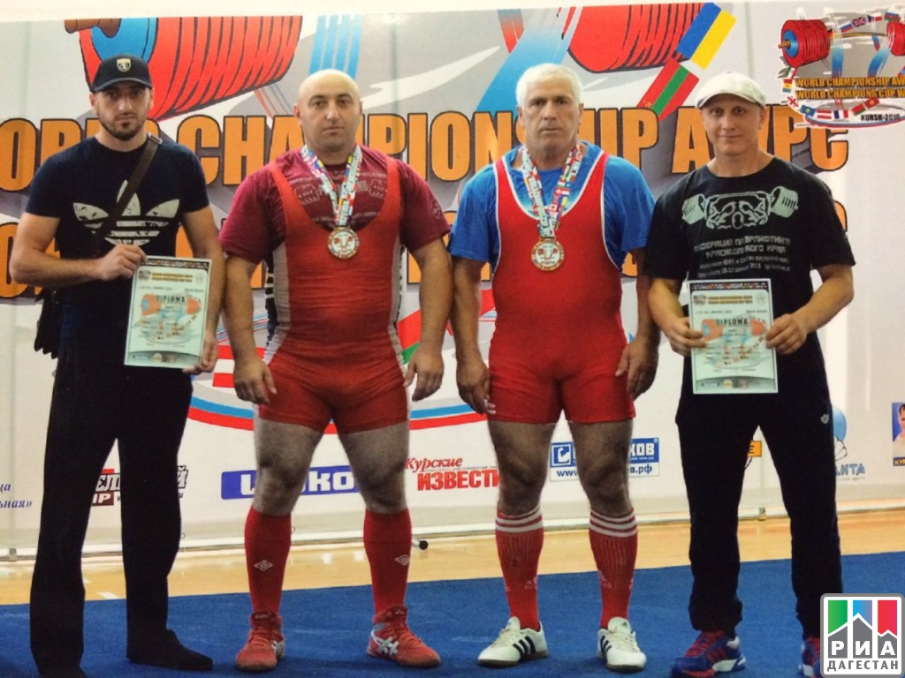

Шамиль Чамсаев 1979 года рождения стал победителем соревнований в весовой категории до 100 кг. Результаты атлета в троеборье: присед – 270 кг, жим штанги лежа – 175 кг, становая тяга – 260 кг.

Абдулла Гаджиев лидировал в весовой категории до 90 кг среди спортсменов в возрастной группе 60-65 лет. Дагестанскому атлету удалось установить мировые рекорды во всех трех дисциплинах силового троеборья. Результаты атлета: присед – 200 кг, жим штанги лежа – 165 кг и становая тяга – 210 кг.

Тренируются атлеты в городе Избербаш, в зале «Грация» у выходца из селения Нижние Мулебки, президента республиканской Федерации силового троеборья Шамиля Тулпарова. В юности Тулпаров занимался вольной борьбой, затем силовым троеборьем, и с 1992 года работает тренером по данному виду спорта. Также окончил колледж боди-билдинга в Санкт-Петербурге.

**Как легко заплатить за газ?**

**Как легко и просто не выходя из дома платить за газ? Теперь этот вопрос имеет простой ответ, надо зайти на сайт компании-поставщика газа и зарегистрироваться в «Личном кабинете абонента».**

Оплата газа в «Личном кабинете абонента» на сайте компании ООО «Газпром межрегионгаз Пятигорск» www.kawkazrg.ru завоевывает новых сторонников.

«Личный кабинет абонента» многофункциональный: здесь можно не только рассчитаться за газ, но и передать показания прибора учета, отследить историю своих платежей, внести деньги за родственников, которые по разным причинам не могут ежемесячно осуществлять платежи. Преимущества услуги уже оценили потребители газа.

Плюсы такого способа управления: существенная экономия времени, отсутствие необходимости стоять в очередях, возможность передавать показания счётчика и самостоятельно контролировать историю платежей, и всё это в удобное для абонента время с любого компьютера, планшета, смартфона, имеющего выход в Интернет. Все оплаты проходят без комиссии.

**Справка:**

Ознакомиться с инструкцией по регистрации и работе в ЛКА можно на главной странице сайта www.kawkazrg.ru , перейдя по ссылке «Личный кабинет абонента». При возникновении проблем, связанных с работой ЛКА, абоненты могут обратиться в службу технической поддержки ЛКА электронным письмом по адресу: [support@смородина.онлайн](mailto:support@смородина.онлайн).

ПРЕСС-СЛУЖБА ООО «ГАЗПРОМ МЕЖРЕГИОНГАЗ ПЯТИГОРСК» В ДАГЕСТАНЕ

**Определен порядок участия потерпевших в рассмотрении вопросов,**

**связанных с исполнением приговора**

Федеральным законом от 30.03.2015 № 62-ФЗ в [Уголовно-процессуальный кодекс Российской Федерации](http://zakonbase.ru/content/base/277891/) и [Уголовно-исполнительный кодекс Российской Федерации](http://zakonbase.ru/content/base/277837/) внесены изменения, затрагивающие вопросы участия потерпевших при рассмотрении судом вопросов, связанных с исполнением приговора.

Регламентировано право потерпевшего получать информацию:

- о прибытии осужденного к лишению свободы к месту отбывания наказания, в том числе при перемещении из одного исправительного учреждения в другое;

- о выездах осужденного за пределы учреждения, исполняющего наказание в виде лишения свободы;

- о времени освобождения осужденного из мест лишения свободы.

Закреплено право потерпевшего быть извещенным о рассмотрении судом вопросов, связанных с исполнением приговора:

- об освобождении осужденного от наказания;

- об отсрочке исполнения приговора;

- о замене осужденному неотбытой части наказания более мягким видом наказания.

Определено, что данная информация предоставляется потерпевшему на основании постановления, определения суда, принятого по ходатайству потерпевшего, его законного представителя, представителя.

Такое ходатайство должно быть заявлено до окончания прений сторон.

В случае заявления ходатайства, суд одновременно с постановлением обвинительного приговора выносит постановление, определение об уведомлении потерпевшего или его законного представителя.

В постановлении, определении указываются информация, которая должна быть предоставлена потерпевшему или его законному представителю, адрес места жительства, адрес электронной почты, номера телефонов и иные сведения, представленные потерпевшим или его законным представителем для уведомления, а также разъясняется необходимость своевременного информирования потерпевшим или его законным представителем органа или учреждения, исполняющих наказание, об изменении этих сведений или отказе от дальнейшего получения информации.

Копия постановления, определения вместе с копией обвинительного приговора направляется в учреждение или орган, на которые возложено исполнение наказания, и потерпевшему или его законному представителю.

Далее, при наличии копии такого определения или постановления суда, потерпевшего или его законного представителя должны уведомлять:

- о переводе осужденного для дальнейшего отбывания наказания из одного исправительного учреждения в другое (срок уведомления – незамедлительно, обязанность уведомить возложена на администрацию исправительного учреждения, в которое переведен осужденный);

- об освобождении осужденного от отбывания наказания в виде лишения свободы (срок уведомления - не позднее чем за 30 дней до дня освобождения, а при досрочном освобождении осужденного - в день освобождения, обязанность уведомить возложена на администрацию учреждения, исполняющего наказание);

- о направлении в суд представления администрации учреждения, исполняющего наказание, или ходатайства осужденного об условно-досрочном освобождении, о замене ему неотбытой части наказания в виде лишения свободы более мягким видом наказания или об отсрочке отбывания наказания (срок уведомления - в день направления указанного представления или ходатайства в суд, обязанность уведомить возложена на администрацию учреждения, исполняющего наказание).

Кроме того, администрация учреждения, исполняющего наказание, должна направлять в суд копию определения или постановления суда об уведомлении потерпевшего или его законного представителя (при ее наличии), сообщая также в суд сведения о месте жительства потерпевшего или его законного представителя и иную информацию, обеспечивающую их своевременное извещение (если таковые имеются) в следующих случаях:

- при направлении в суд ходатайства осужденного об условно-досрочном освобождении от отбывания наказания;

- при направлении в суд ходатайства осужденного о замене неотбытой части наказания более мягким видом наказания;

- при внесении в суд представления о замене неотбытой части наказания более мягким видом наказания в отношении положительно характеризующегося осужденного.

Потерпевший, его законный представитель, представитель должны быть извещены о дате, времени и месте судебного заседания, на котором будут рассмотрены вопросы, связанные с исполнением приговора, а также о возможности их участия в данном судебном заседании путем использования систем видеоконференц-связи не позднее 14 суток до дня судебного заседания.

Федеральный закон, регламентирующий указанный порядок участия потерпевших при рассмотрении судом вопросов, связанных с исполнением приговора, вступает в силу 11 апреля 2015 года.

**И.М. ГАМИДОВ,**

заместитель прокурора

Сергокалинского района

**Сергокалинцы за пределами района**

**С книгой по жизни**

После нас на земле остается память. Немногие достигли пика славы и заслужили, чтобы их имена запомнились потомкам.

Пенсионеры - библиотекари Национальной библиотеки Республики Дагестан им.Р.Гамзатова - это яркая плеяда талантливых сотрудников, которые отличались не только эрудицией, интеллектом, но и удивительным благородством. Вышедшие из глубины дагестанского народа, они внесли большой вклад в библиотечное дело республики, были энтузиастами в своем деле. Многие из них ушли в мир иной. У нас для них порою на добрые слова не хватало времени. Потом только жалели об этом. Хочется выразить слова глубокой благодарности и признательности экс. заведующей отделом краеведческой и национальной литературы НБ РД им. Р. Гамзатова Баху Магомедовне Меджидовой в канун 80-летия создания отдела краеведческой и национальной литературы НБ РД им. Р. Гамзатова, в которой проработала полвека. Они почти сверстники. За многолетнюю плодотворную работу, большой вклад в развитие культуры и библиотечного дела в Республике одна из первых в библиотеке получила звание «Заслуженный работник культуры Российской Федерации» и «Заслуженный работник культуры Республики Дагестан», «Отличник библиотечной работы», также награждена грамотами, похвальными листами, имеет многочисленные благодарности. Ветеран труда Баху Меджидова сейчас на заслуженном отдыхе, живет рядом с нами просто и достойно. То что ее имя навеки будет в истории НБ РД и библиотечного дела в республике – несомненно. Она душой болела за каждого читателя и за каждую книгу, всецело отдавала им свою любовь и заботу, близко воспринимала тяготы людей, пропускала их через свое сердце. Бывала первая там, где и радость и горе. Ее неутомимая энергия была примером для них. Вся ее жизнь была посвящена книге. Здоровья, благополучия и долгих лет жизни Вам, Баху Магомедовна за такое отношение к людям, к работе. Мы, все желаем Вам оставаться неутомимой внимательной собеседницей, по-прежнему щедро дарящей нам идеи.

Родом Баху Меджидова из Сергокалы. Рано лишилась родителей. Оставшись сиротой на попечение старшего брата Абдусалама , маленькая Баху рано поняла смысл жизни. Детство ее прошло сквозь тяготы великой Отечественной войны и тяжелых послевоенных лет. Поколение ,которое принято называть «детьми войны»,знает цену труда. Трудолюбие было визитной карточкой и Баху Магомедовны. У нее дома нет роскоши, но есть прекрасный муж Гаджи - «Заслуженный машиностроитель Республики Дагестан» и любимые книги. Она умеет довольствовать малым.

По мнению дирекции, коллег и специалистов библиотечной системы Республики Дагестан Баху Магомедовна была инициативной, творчески работающей заведующей. Имея большой опыт работы и организаторские способности, она с энтузиазмом бралась за порученное дело и со своей задачей справлялась успешно. Пока мы, сотрудники отдела говорили, что это надо было бы делать, Баху Магомедовна уже делала.

Учителю географии по образованию выпал жребий в жизни стать библиотекарем-краеведом. Это была не просто профессия, а, скорее, ее призвание. К каждому мероприятию ей приходилось долго и тщательно готовиться . Иной раз даже ездила домой или на работу, чтобы договориться с известными людьми о встрече с читателями.

Ее отношение к краеведению можно считать образцовым для всех библиотекарей Республики. Благодаря проводимой ею работе - пропаганде дагестанской книги среди широкого круга пользователей она стала, как говорят в шутку и в серьез коллеги, «звездой» дагестанского телевидения. Ее статьи можно читать на страницах республиканской периодической печати, наполненные заботой о краеведческой литературе, отделе. Ее голос звучал часто по радио на родном даргинском языке. Она всегда делилась своим богатым опытом на библиотечных совещаниях, семинарах. Много было у Баху Магомедовны учителей, которые любили ее как библиотекаря и как человека. Среди них были Расул Магомедович Магомедов, Магомед Магомедханович Эльдаров, Саид Джафарович Алиев, Булач Имадутдинович Гаджиев, Ахед Гаджимурадович Агаев, Расул Гамзатович Гамзатов, Камал Ибрагимович Абуков, Магомед Халимбекович Гамидов, Ибрагим Ахмедханович Шамов, Магомед-Расул Расулович Расулов, Амри Рзаевич Шихсаидов, Джонрид Назирович Ахмедов (читатель библиотеки с 1942 года), Чакар Меджидова, Гулизар Султанова и другие почетные и знатные люди республики. Многие ее читатели стали известными людьми не только в республике, но и за ее пределами. Приезжали к ней в библиотеку и бывшие выпускники из многих других городов России ,иной раз просто так, чтобы поделится с радостью, отвести душу. Она уделяла не меньше внимания воспитанию молодежи, чем чтению. Интернационалист Баху Магомедовна знала, что без единства и дружбы всех народов не будет ни мира ни согласия в Дагестане.

Библиотека для Баху Магомедовны стала вторым домом, куда спешила каждое утро. Для нее было главное, чтобы читатель, уходя домой, желал встретиться с отделом вновь. Умение творчески руководить и направлять деятельность коллег в соответствии требованиями времени, требовательность к себе, коллегам были основными чертами характера Баху Магомедовны Меджидовой. Среднего роста, всегда подтянутая, аккуратно одетая в национальные платки, истинная горянка внешне привлекала к себе. С годами становилась еще более обаятельной. Когда слушала Баху Магомедовну, до самозабвения влюбленная в свою работу и отдавшей ей буквально все годы жизни, понимаешь, что именно такие люди должны нести в массы знания, помочь людям проводит досуг - интересно, целенаправленно с пользой для себя. Мне кажется, она была горячим сторонником призыва «Кадры решают все». Очень скрупулезно подходила к каждому вопросу, обращала особое внимание на добропорядочные личностные качества коллег. Она не рвалась на должности, не искала корыстные подходы к вышестоящим.

Помню, как на праздновании 50 - летия отдела в1986 году кумыкский поэт Ахмед Джачаев сказал: «Когда мы говорим о краеведческом отделе, мы имеем в виду Баху Магомедовну. Когда мы говорим о Баху Магомедовне, мы имеем в виду краеведческий отдел. Как это символично. Нет смысла отделять их друг от друга».

Это благодаря ее энтузиазму на базе НБ РД при краеведческом отделе был создан книжный фонд Эфенди Капиева и Камиля Султанова, проходили «Литературные четверга», презентации книг, юбилейные и тематические, и вечера памяти, встречи с героями и участниками Великой Отечественной войны, афганцами, героями труда, оформляли персональные книжные выставки

Широк был диапазон и общественной работы Б.Меджидовой. Была избрана депутатом Ленинского райисполкома города Махачкала, активно работала с Библиотечной Ассоциациеи Республики Дагестан, «Фондом Шамиля» и «Батырая», долгие годы работала секретарем партийной организации библиотеки, потом председателем профсоюзной организации НБ РД им.Р.Гамзатова. Она неоднократно достойно представляла библиотеку на республиканских форумах, совещаниях, проходящих в Махачкале. Одна из первых профсоюзных лидеров совместно с администрацией библиотеки составила коллективный договор, который защищает социально- трудовые права сотрудников.

1974год. 19июнь. Мое первое знакомство с заведующей Б.Меджидовой. Непререкаемым авторитетом, мудрой наставницей, снискавшая уважение и доверие библиотекарей и читателей - такой я открыла ее для себя, такой и по сей день она остается в моей жизни.

Сегодня коллектив отдела краеведческой и национальной литературы с заведующей, заслуженным работником культуры Республики Дагестан Патимат Тинамагомедовной Муртузалиевой продолжает дела, начатые Баху Магомедовной Меджидовой. В целях популяризации и широкой пропаганды литературы, в изучении культурно- философского наследия ученых и мыслителей досоветского Дагестана; о жизни, деятельности и творчества видных современных общественно- политических представителей народов республики, поэтов и писателей используют различные методы и формы массовой работы. В отделе функционирует также «Клуб национальных языков», где действует семь секций, основной задачей и целью которого является сохранение и пропаганда национальных языков среди различных возрастных групп читателей.

Я горжусь тем, что мое профессиональное становление прошло в краеведческом отделе и с уверенностью могу сказать, что Национальная библиотека Республики Дагестан им. Р. Гамзатова во главе с директором Али Джаватовичем Алиевым - не только кладезь мудрости, истории, науки, культуры, но и уникальный этнокультурный центр и мастерская, где пропагандируют книги всех народов мира, вносит огромный вклад в развитии диалога различных культур, сохранив при этом свои лучшие традиции, уверенно внедряя новейшие информационные технологии, шагает вперед.

**Мусаева С. Н. , ветеран труда,**

**заслуженный работник культуры**

**Республики Дагестан,**

**главный библиотекарь отдела**

**краеведческой и национальной литературы**

**НБ РД им. Р. Гамзатова**